Évaluation de géographie CM1/CM2, leçon GEO 3 « Les états d’Europe »

GEO 3 | n° | Compétence | Score | Évaluation |  |  |  | Signature
GEO 3 | 1 | Je connais quelques informations sur l’Europe. | /3 | A | AR | ECA | NA
GEO 3 | 2 | Je connais l’Union Européenne et ses symboles. | /3 | A | AR | ECA | NA
GEO 3 | 3 | Je connais la capitale des principaux pays d’Europe. | /7 | A | AR | ECA | NA
GEO 3 | 4 | Je connais et sais situer les principaux pays de l’Europe. | /12 | A | AR | ECA | NA

1 - Sur ton cahier, réponds aux questions suivantes. [6 réponses]
a) Combien y a-t-il de pays en Europe ?
b) Combien de pays font partie de l’Union Européenne ?
c) Combien y a-t-il d’habitants en Europe ?
d) Qu’est-ce que l’Union Européenne ?
e) Comment s’appelle l’hymne de l’Union Européenne ?
f) Comment est le drapeau de l’Union Européenne ?

2 - Sur cette feuille, complète le tableau suivant avec les informations manquantes. [7 réponses]
Pays | Capitale |  | Pays | Capitale
 | Berlin |  |  | Athènes
Belgique |  |  | Irlande
 | Madrid |  |  | Lisbonne
Pays-Bas

3 - Sur ton cahier, pour chaque numéro, indique le nom du pays ou de la mer correspondant. [12 réponses]
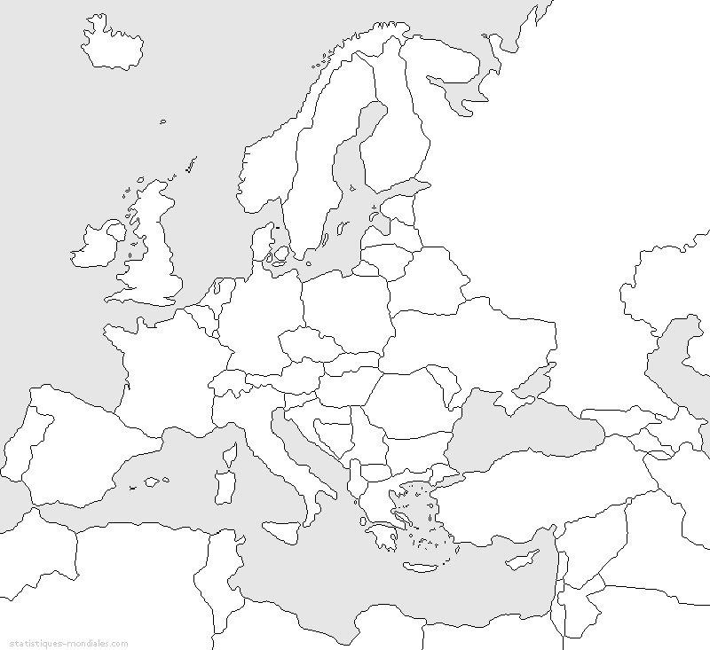
❶
❷
❸
❹
❺
❻
❼
❽
❾
❿
11
12

Évaluation de géographie CM1/CM2, leçon GEO 3 « Les états d’Europe »

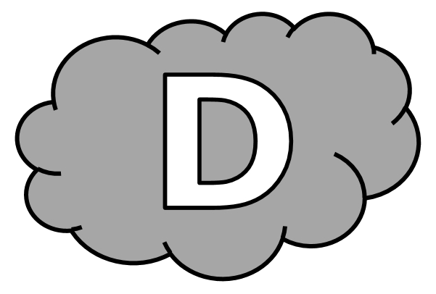
GEO 3 | n° | Compétence | Score | Évaluation |  |  |  | Signature
GEO 3 | 1 | Je connais quelques informations sur l’Europe. | /3 | A | AR | ECA | NA
GEO 3 | 2 | Je connais l’Union Européenne et ses symboles. | /3 | A | AR | ECA | NA
GEO 3 | 3 | Je connais la capitale des principaux pays d’Europe. | /7 | A | AR | ECA | NA
GEO 3 | 4 | Je connais et sais situer les principaux pays de l’Europe. | /12 | A | AR | ECA | NA

1 - Réponds aux questions suivantes. [6 réponses]
a) Combien y a-t-il de pays en Europe ?
⇨ En Europe, il y a .................... pays.
b) Combien de pays font partie de l’Union Européenne ?
⇨ .................... pays font partie de l’Union Européenne.
c) Combien y a-t-il d’habitants en Europe ?
⇨ En Europe, il y a .............................................. habitants.
d) Qu’est-ce que l’Union Européenne ?
⇨ L’Union Européenne est ..................................................................... ......................................................................................................... .
e) Comment s’appelle l’hymne de l’Union Européenne ?
⇨ L’hymne de l’Union Européenne s’appelle ............................................. ......................................................................................................... .
f) Comment est le drapeau de l’Union Européenne ?
⇨ Le drapeau de l’Union Européenne est .................................................. .......................................................................................................... .

2 - Complète le tableau suivant avec les informations manquantes. [7 réponses]
Pays | Capitale |  | Pays | Capitale
 | Berlin |  |  | Athènes
Belgique |  |  | Irlande
 | Madrid |  |  | Lisbonne
Pays-Bas
3 - Pour chaque numéro, indique le nom du pays ou de la mer correspondant. [12 réponses]
❶
❷
❸
❹
❺
❻
❼
❽
❾
❿
11
12

1 ⇨ ...................................................
2 ⇨ ...................................................
3 ⇨ ...................................................
4 ⇨ ...................................................
5 ⇨ ...................................................
6 ⇨ ...................................................
7 ⇨ ...................................................
8 ⇨ ...................................................
9 ⇨ ...................................................
10 ⇨ ...................................................
11 ⇨ ...................................................
12 ⇨ ...................................................
Évaluation de géographie CM1/CM2, leçon GEO 3 « Les états d’Europe » Corrigé

GEO 3 | n° | Compétence | Score | Évaluation |  |  |  | Signature
GEO 3 | 1 | Je connais quelques informations sur l’Europe. | /3 | A | AR | ECA | NA
GEO 3 | 2 | Je connais l’Union Européenne et ses symboles. | /3 | A | AR | ECA | NA
GEO 3 | 3 | Je connais la capitale des principaux pays d’Europe. | /7 | A | AR | ECA | NA
GEO 3 | 4 | Je connais et sais situer les principaux pays de l’Europe. | /12 | A | AR | ECA | NA

1 - Sur ton cahier, réponds aux questions suivantes. [6 réponses]
a) Combien y a-t-il de pays en Europe ?
⇨ 49 pays.
b) Combien de pays font partie de l’Union Européenne ?
⇨ 28 pays.
c) Combien y a-t-il d’habitants en Europe ?
⇨ 730 millions.
d) Qu’est-ce que l’Union Européenne ?
⇨ L’Union Européenne est une association entre certains pays d’Europe qui ont décidé de travailler ensemble et de s’entraider.
e) Comment s’appelle l’hymne de l’Union Européenne ?
⇨ L’Ode à la joie.
f) Comment est le drapeau de l’Union Européenne ?
⇨ Le drapeau de l’Union Européenne est composé de douze étoiles jaunes en cercle sur un fond bleu.

2 - Sur cette feuille, complète le tableau suivant avec les informations manquantes. [7 réponses]
Pays | Capitale |  | Pays | Capitale
Allemagne | Berlin |  | Grèce | Athènes
Belgique | Bruxelles |  | Irlande | Dublin
Espagne | Madrid |  | Portugal | Lisbonne
Pays-Bas | Amsterdam

3 - Sur ton cahier, pour chaque numéro, indique le nom du pays ou de la mer correspondant. [12 réponses]
1 ⇨ Océan Atlantique
2 ⇨ Mer Méditerranée
3 ⇨ Océan Glacial Arctique
4 ⇨ France
5 ⇨ Allemagne
6 ⇨ Royaume-Uni
7 ⇨ Italie
8 ⇨ Espagne
9 ⇨ Portugal
10 ⇨ Irlande
11 ⇨ Pologne
12 ⇨ Suède

